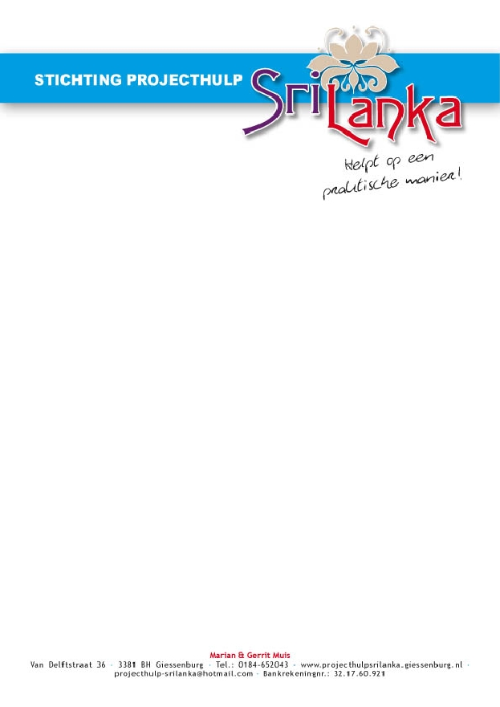
,

December 2017

Aan het einde van het jaar 2017, vertellen wij u zoals u van ons gewend bent over de reis die Gerrit in november gemaakt heeft. Een reis die ruim vier weken duurde en waarbij alle projecten werden bezocht.
De koffers waren bij vertrek propvol met kleertjes, dekentjes en wat knuffeltjes voor de baby’s. Vitaminetabletten voor de moeders en truitjes voor de grotere kinderen. Hier en daar zal Gerrit er in de koffers ook nog wel wat tussen gestopt hebben voor zichzelf maar dat is echt altijd zo weinig mogelijk.
Het was een reis die goed verlopen is en in Srilanka ging hij kijken bij alle projecten.
In Chelvanayagapuram was in april opdracht gegeven om de school te laten aansluiten op het elektriciteitsnet en ook mocht er buitenspeelgoed aangeschaft worden. Wat is het dan fijn als je bij de school aankomt en ziet dat alles keurig geregeld is, er is stroom en de kinderen kunnen vanaf nu heerlijk buitenspelen op de schommels, de wip, glijbaan en draaimolen.
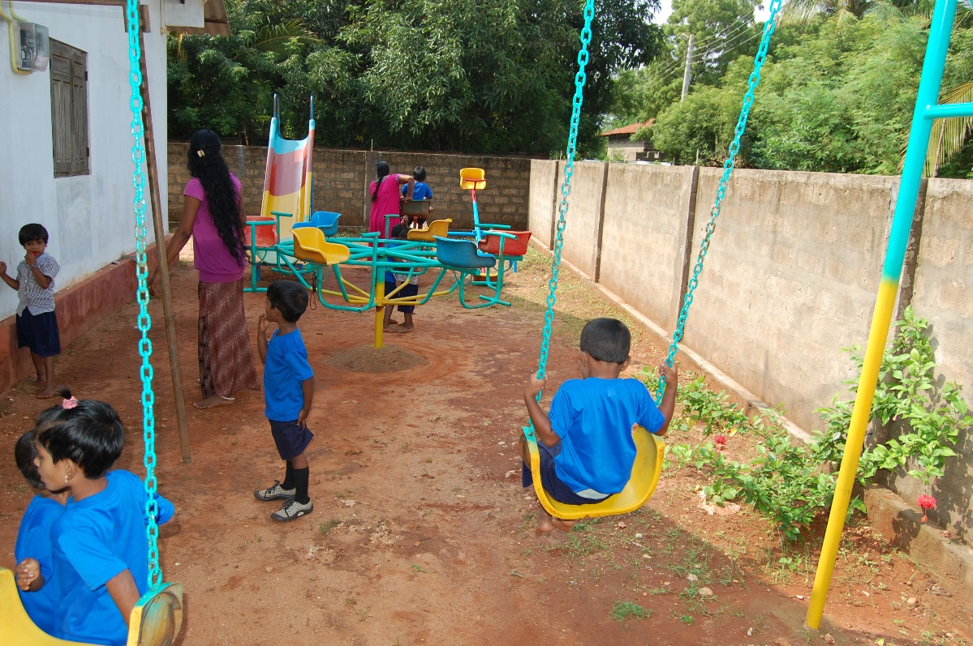
Hier en daar piepen de attributen nog een beetje, dus investeren in een busje olie is geen slecht plan.
In Chelvanayagapuram genieten de kleuters van het nieuwe buitenspeelgoed
In het huis voor ongehuwde moeders in Vavunya was het een drukte van belang, er waren 12 baby’s en ook nog 2 zwangere vrouwen. De zuster die er werkt en overal zo goed mogelijk helpt, was heel blij met alle babykleertjes die Gerrit meebracht, ze was bijna door de voorraad heen.
Het is goed dat we ook in dit huis ons steentje bij kunnen dragen.
In Palayoothu wordt het multifunctionele Anna Centrum nu ook dagelijks gebruikt om ongeveer 100 kinderen bijles te geven. De meeste kinderen leren op de reguliere scholen helaas niet genoeg. Dus dit is een fantastische oplossing die helaas ook gefinancierd zal moeten worden.
Zoals u al weet vinden wij het heel belangrijk dat kinderen kunnen leren. Vanaf het begin dat wij met ons werk in Srilanka gestart zijn, hebben we kinderen laten leren. Denk hierbij aan ons project in Mannar: Jaarlijks tachtig kinderen naar school.
De kleuterschool in Palayoothu en de kleuterschool in Chelvanayagapuram.
Ook heeft onze stichting een aantal jongeren een universitaire opleiding laten volgen, Jaya, Jerython en Deandra hebben hun studie al jaren geleden met succes afgerond.
Op 7 december was Kasun aan de beurt. Hij kreeg zijn bul uitgereikt omdat hij afgestudeerd is aan de universiteit van Colombo. Hij studeerde financiële economie. Op de plaats waar hij stage liep is hem inmiddels een vaste baan
aangeboden. Zijn ouders zijn ontzettend blij dat Kasun zover is gekomen. Volgend jaar gaat hij trouwen, dat kan omdat hij nu een toekomst heeft. Heel bijzonder is dat hij gevraagd heeft of Gerrit zijn getuige wil zijn.
In Panunagama, waar een gezin woonde in een huisje zonder stroom en water is ook alles al geregeld. Zo kwam Gerrit 30 november weer tevreden thuis.
De afgelopen maanden hebben we op een aantal markten gestaan, dat leverde weer een mooi bedrag op. De verkoopdag aan huis was echt een succes en voor herhaling vatbaar.
Volgend jaar beleven we, zeg maar een lustrum! Het is dan 40 jaar geleden dat we met ons werk in Srilanka begonnen zijn. En wat zijn we gegroeid en wat is de groep mensen om ons heen gegroeid!
We hopen er in 2018 extra aandacht aan te besteden.

We wensen jullie allemaal een goed en gelukkig Nieuwjaar!

Marian en Gerrit Muis.

